- Перейдите на сайт hoster.ru;
- Введите логин и пароль для входа в панель управления и нажмите на значок «Войти»;
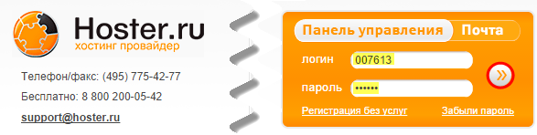
- Наведите курсор мыши на раздел «Управление» и выберите «Домены/Почта»;
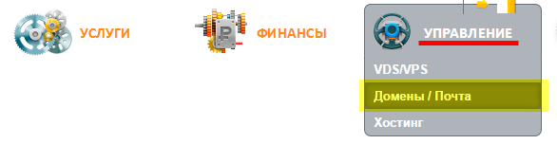
- Нажмите на название домена, который вы хотите подтвердить;
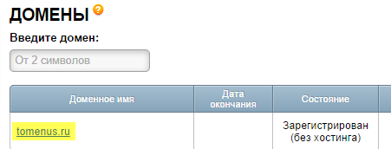
- В подразделе «Создать новую запись» введите следующие параметры:
  - Имя: m.вашсайт.ru
  - Тип: CNAME
  - Значение: siteАБВГ.moaction.mobi
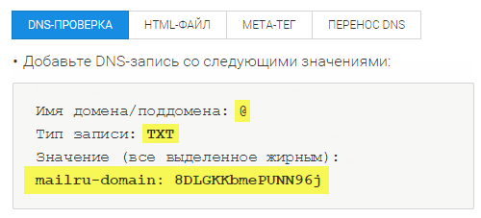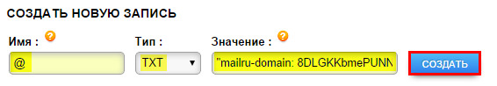
- Нажмите «Создать»;
- Вернитесь на вкладку «DNS-проверка» на странице подтверждения домена и нажмите «Подтвердить».

